**회 의 록**

|  |  |  |  |  |  |
| --- | --- | --- | --- | --- | --- |
| 회의일시 | 2021년 7월 23일 | 팀명 | 6조(디버깅 상용하) | 작성자 | 박준용, 윤상우, 이용하 |
| 참석자 | 박준용, 윤상우, 이용하 | | | | |

|  |  |
| --- | --- |
| 회의안건 | 1. **샘플 데이터(Naver API) 수집 및 데이터 정제** |

|  |  |  |
| --- | --- | --- |
| 회의내용 | 내용 | 이슈 / 비고 |
| 1. **샘플 데이터(Naver API) 수집 및 데이터 정제**  * Github 주소   + <https://github.com/Lee-YongHa/FacebookProject> * 데이터 수집 : 박준용 * 데이터 정제 : 이용하 * 날짜 구간 지정 기능 : 박준용, 윤상우, 이용하 * 최종 코드 수합 및 디버깅 : 윤상우 * + Chart 생성 : 박준용(Bar), 윤상우(Line), 이용하(Pie) | * Naver API를 통해 임의로 지정한 키워드 10개에 대한 News 데이터 수집(총 1000개) * 날짜 구간을 지정하는 기능을 테스트해보고자 임의로 날짜 데이터 조정 |
|  |  |
|  |  |

|  |  |  |
| --- | --- | --- |
| 결정사항 | 내용 | 진행일정 |
|  |  |
|  |  |
|  |  |

[첨부 1]

* Pie Chart

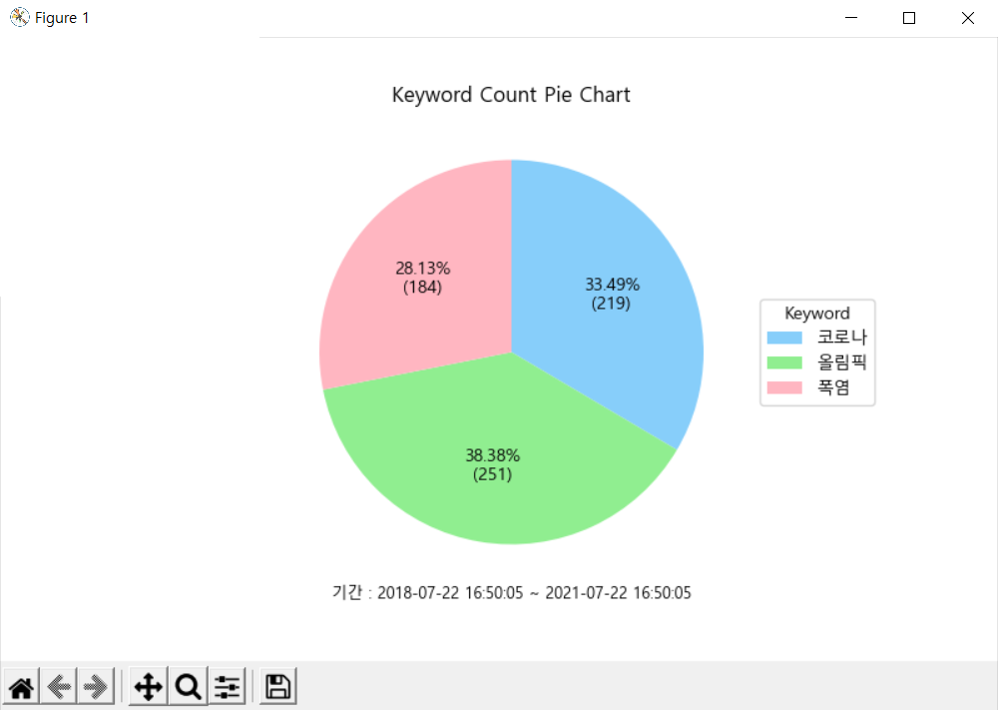

* 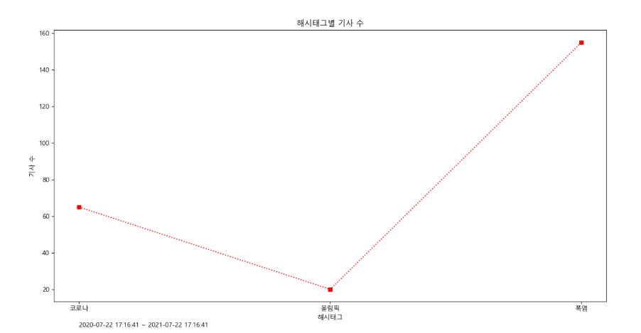Line Chart
* Bar Chart

